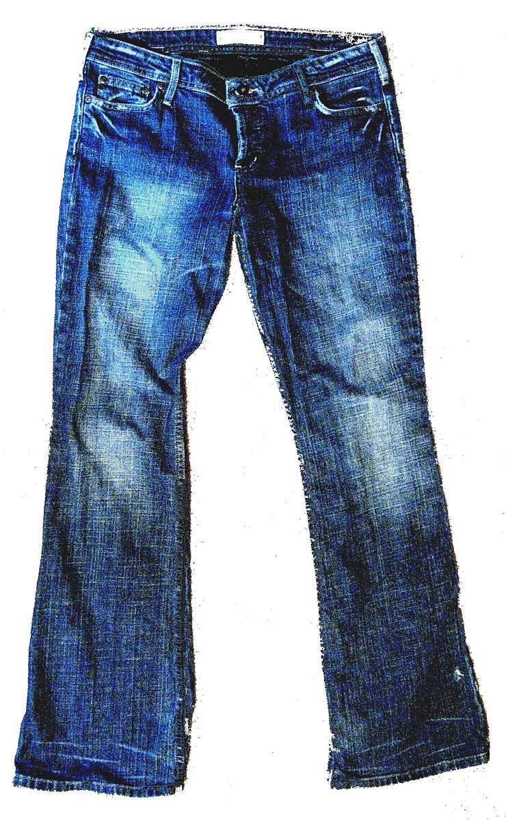
Un objet technique est conçu (étude), réalisé (fabrication), utilisé, il vieillit, s’use, peut passer de mode, devient inutilisable ou est inutilisé, peut (doit pouvoir) se recycler.
CONCEPTION
FABRICATION
UTILISATION
RECYCLAGE
Culture
du coton
Filage
Confection
Utilisation
Fin de vie
Valorisation

Exemple : cycle de vie d’un jean

